Day17笔记

课程内容
- HashSet保证元素唯一性的原理
- Map
- HashMap
- Collections工具类

HashSet保证元素唯一性的原理

HashSet存储jdk提供的类型的元素
存储jdk提供的类型的元素，自动就可以保证元素的唯一性
代码示例
package com.ujiuye.demos;

import java.util.HashSet;

public class Demo01_HashSet存储jdk提供的类型的元素 {

public static void main(String[] args) {
HashSet<String> hs = new HashSet<>();
hs.add("abc");
hs.add("abc");
hs.add("abc");
hs.add("xyz");
hs.add("xyz");
hs.add("xyz");
hs.add("xyz");
hs.add("xyz");
hs.add("xyz");
hs.add("qq");
hs.add("qq");

System.out.println(hs);
}
}

HashSet存储自定义类型的元素探究
- 自定义了Person类型，直接存储到HashSet集合中，发现没有去重成功，没有保证唯一性
- 考虑比较对象是否重复，需要定义比较两个对象如何才算相等，考虑重写equals方法，比较对象的数据
- 重写了Person类型的equals方法之后，发现没有去重成功，并且equals方法根本没有调用
- 考虑到HashSet和hash有关，考虑和hashCode方法有关
- 在Object类中，对于hashCode有如下约定：
1、同一个对象，多次调用hashCode，返回相同的数字
2、两个使用equals比较之后，相同的对象，必须返回相同的哈希值
3、两个使用equals比较之后，不相同的对象，尽量生成不同的哈希值
4、Object类确实可以做到，不同的对象，拥有不同的哈希值
6、考虑可以重写Person中的hashCode，让Person类中的所有对象，拥有相同的哈希值
7、重写hashCode都返回相同数字之后，发现equals方法被调用了，去重成功了

HashSet保证元素唯一性原理总结
- 某个对象即将存储到HashSet中时，计算该对象的哈希值
- 将该哈希值分别和已经在HashSet中的元素的哈希值比较，如果没有任何一个哈希值和即将存储的元素的哈希值相同，就将该元素存储到集合中
- 如果有某些已经存在的元素的哈希值，和即将存储的元素的哈希值相同，就让这部分对象分别和即将存储的元素，进行equals比较
- 如果所有已存在元素和即将存储元素的equals比较结果为false，就可以存储该元素，否则不存储

哈希存储的内存解释
- 哈希存储是顺序存储和链式存储的中和存储方式，将两种存储的方式的优缺点，各自妥协一部分，形成了哈希存储
- 本质上是一个数组，数组中的每个元素都是一个节点，节点中有地址域，就可以记录下一个元素的位置
- 图示：
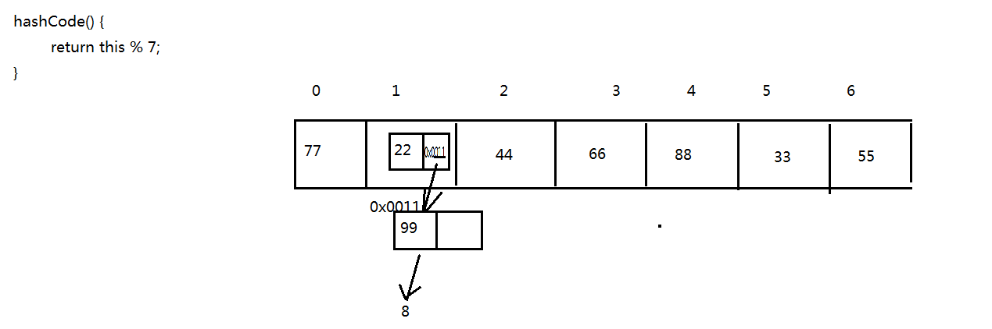
- 启发：
所以如果所有对象都生成相同的哈希值，就会将哈希存储退化为链式存储，称为一个单独的链条
为不同的对象生成不同的哈希值，可以让对象均匀的分布在数组中

保证元素唯一性的操作
- 重写hashCode
根据对于hashCode的约定来进行重写
所有属性值都相等，就返回相同的哈希值
任意属性值不相等，就尽量返回不同的哈希值
- 重写equals方法：
比较对象中的属性
- 操作：
快捷键 alt + shift + s h
代码示例1
package com.ujiuye.demos;

import java.util.HashSet;

public class Demo02_HashSet存储自定义类型的元素 {

public static void main(String[] args) {
HashSet<Person> hs = new HashSet<>();
hs.add(new Person("zhangsan", 23));
hs.add(new Person("zhangsan", 23));
hs.add(new Person("zhangsan", 23));
hs.add(new Person("lisi", 24));
hs.add(new Person("lisi", 24));

for (Person per : hs) {
System.out.println(per.hashCode());
}

System.out.println(hs);
}
}
代码示例2
package com.ujiuye.demos;

public class Person {
private String name;
private int age;
public Person() {
super();
}
public Person(String name, int age) {
super();
this.name = name;
this.age = age;
}
public String getName() {
return name;
}
public void setName(String name) {
this.name = name;
}
public int getAge() {
return age;
}
public void setAge(int age) {
this.age = age;
}
@Override
public String toString() {
return "Person [name=" + name + ", age=" + age + "]";
}
/*@Override
public boolean equals(Object obj) {
System.out.println("equals方法被调用了！！");
if (obj == null) {
return false;
}

if (!(obj instanceof Person)) {
return false;
}

Person other = (Person)obj;
if (this.name.equals(other.name) && this.age == other.age) {
return true;
}

return false;
}
@Override
public int hashCode() {
return 666;
}*/
@Override
public int hashCode() {
final int prime = 31;
int result = 1;
result = prime * result + age;
result = prime * result + ((name == null) ? 0 : name.hashCode());
return result;
}
@Override
public boolean equals(Object obj) {
if (this == obj)
return true;
if (obj == null)
return false;
if (getClass() != obj.getClass())
return false;
Person other = (Person) obj;
if (age != other.age)
return false;
if (name == null) {
if (other.name != null)
return false;
} else if (!name.equals(other.name))
return false;
return true;
}
}

LinkedHashSet
- HashSet的一个子类，在逻辑相邻的元素之间，又形成了一个链条
- 效果：
可以保证顺序，存储的顺序和取出的顺序可以保证一致
- 应用：
既需要保证去重，又需要保证原有的顺序，就使用该类型
代码示例
package com.ujiuye.demos;

import java.util.LinkedHashSet;

public class Demo03_LinkedHashSet {
public static void main(String[] args) {
LinkedHashSet<String> lhs = new LinkedHashSet<>();
lhs.add("abc");
lhs.add("abc");
lhs.add("abc");
lhs.add("888");
lhs.add("888");
lhs.add("888");
lhs.add("xyz");
lhs.add("xyz");
lhs.add("qq");

System.out.println(lhs);
}
}

Map

概述
- Map：双列集合的顶层接口
- 翻译：map就是地图，现实生活中的地点，浓缩到一张纸上，让纸上的点表示现实生活中的地点，形成一个地图上的点和生活中的地方的一一对应的关系
- 双列集合：描述一种对应关系，描述的是键（key）到值（value）的一个对应关系，
键：比较简单的，容易记忆的，有规律的数据
值：比较复杂的，不容易记忆的，没有规律的数据
- 单列集合的双列集合的类比理解：
单列集合，通过索引对应一个元素，索引只能是数字
双列集合，通过键对应一个值，键可以是任意数据类型的数据
- 对应关系：
表达式：y = x*x + x + 1，x是[-3, 3]的整数
x和y的对应罗列：穷举
{-3=7, -2=3, -1=1, 0=1, 1=3, 2=7, 3=13, -3=666}
- 在java中的map，通过穷举的方式，表示对应关系
有些语言也使用字典类型描述对应关系。
- Map的特点：
1、键是唯一的
2、值不必须是唯一的，可以存在多个键对应到同一个值
代码示例
package com.ujiuye.demos;

import java.util.HashMap;
import java.util.Map;

public class Demo04_Map的概述 {
public static void main(String[] args) {
Map<String, Integer> map = new HashMap<>();
map.put("abc", 3);
map.put("qq", 2);
map.put("xyzqwer", 7);

System.out.println(map);
}
}

Map中的常用方法
- put(K key, V value)
增加一个键值对，也可以根据已经存在键，修改对应的值
到底值新增还是修改，取决于键是否存在于map集合中
- remove(Object key)
根据指定的键删除对应的键值对
- get(Object key)
根据指定的键，查找到对应的值
- clear()
清空集合
- size()
获取集合中键值对的对数
- isEmpty()
判断集合是否为空
- containsKey(Object key)
判断是否包含指定的键
- containsValue(Object value)
判断是否包含指定的值
代码示例
package com.ujiuye.demos;

import java.util.HashMap;
import java.util.Map;

public class Demo05_Map中的常用简单方法 {
public static void main(String[] args) {
Map<Integer, Integer> map = new HashMap<>();
map.put(-5, 25);
map.put(-3, 9);
map.put(0, 0);
map.put(3, 9);
map.put(4, 16);

System.out.println(map);

map.put(0, 1);
System.out.println(map);

map.remove(0);
System.out.println(map);

System.out.println(map.get(-5));

System.out.println(map.isEmpty());

System.out.println(map.size());

System.out.println(map.containsKey(4));
System.out.println(map.containsKey(0));

map.clear();
System.out.println(map);
}
}

Map遍历的概述
- 说明：
Map是不能直接遍历的，只能通过转成单列集合之后，间接的遍历
- 两种遍历思路：
1、获取map中的所有的键，遍历键的集合，拿到每个键之后，寻找对应的值
2、获取map中的所有键值对，通过键值对的方法，分别获取键和值
3、每一种遍历思路，在遍历键的集合或者键值对集合的时候，又有两种遍历的方式
迭代器
增强for循环

第一种遍历思路：根据键获取值
- 方式：
先获取所有键的集合，Set集合
遍历Set集合，拿到每个键
根据键，在map集合中寻找对应的值
- 获取所有键的集合：
Set<K> keySet()
- 遍历Set集合，拿到每个键
迭代器
增强for
- 根据键获取值：
V get(Object obj)

第二种遍历思路：根据键值对获取键和值
- 方式：
获取所有键值对对象的Set集合
遍历键值对对象形成的Set集合，拿到每一个键值对对象
根据键值对对象中的获取功能，分别获取键和值
- 获取键值对对象的Set集合：
Set<Map.Entry<K, V>> entrySet()
- 遍历Set集合：
迭代器
增强for
- 根据键值对对象，获取键和值：
Map.Entry：键值对对象需要实现的一个接口，是Map接口中的内部接口，用于记录一对对应关系，entry，在英文中，表示“条目”
K getKey()
获取键值对对象中的键
V getValue()
获取键值对对象中的值

遍历代码示例
package com.ujiuye.demos;

import java.util.HashMap;
import java.util.Iterator;
import java.util.Map;
import java.util.Set;

public class Demo06_Map的遍历 {

public static void main(String[] args) {
Map<String, Integer> map = new HashMap<>();
map.put("abc", 3);
map.put("qq", 2);
map.put("xyzqwer", 7);

test22_根据键值对对象获取键和值_增强for(map);

}

private static void test22_根据键值对对象获取键和值_增强for(Map<String, Integer> map) {
for (Map.Entry<String, Integer> en : map.entrySet()) {
System.out.println(en.getKey() + "..." + en.getValue());
}
}

private static void test21_根据键值对对象获取键和值_迭代器(Map<String, Integer> map) {
//获取键值对对象的Set集合
Set<Map.Entry<String, Integer>> ens = map.entrySet();
//获取迭代器
Iterator<Map.Entry<String, Integer>> it = ens.iterator();
while (it.hasNext()) {
//获取每个键值对对象
Map.Entry<String, Integer> en = it.next();
//分别获取键和值
String key = en.getKey();
int value = en.getValue();
System.out.println(key + "..." + value);
}
}

private static void test12_根据键获取值_增强for(Map<String, Integer> map) {
for (String key : map.keySet()) {
System.out.println(key + "..." + map.get(key));
}
}

private static void test11_根据键获取值_迭代器(Map<String, Integer> map) {
//第一种遍历思路的第一种实现方式
Set<String> keys = map.keySet();
Iterator<String> it = keys.iterator();
while (it.hasNext()) {
String key = it.next();
int value = map.get(key);
System.out.println(key + "..." + value);
}
}
}

练习
键盘录入一个字符串，例如：aaabbbcc###!!***AAA
统计每个字符出现的次数
a3次，b3次，c2次，#3次，!2次，*3次
代码示例
package com.ujiuye.demos;

import java.util.HashMap;
import java.util.Map;
import java.util.Scanner;

/**
* 键盘录入一个字符串，例如：aaabbbcc###!!***AAA
统计每个字符出现的次数
a3次，b3次，c2次，#3次，!2次，*3次

思路：
1、不能使用计数器，要么是不知道有多少个要统计的内容，要么就是要统计的东西太多
2、只能考虑使用容器，存储对应关系最合适的，就是Map
3、存储字符和个数的对应关系：Map<Character, Integer>
*/
public class Demo07_Map统计字符练习 {

public static void main(String[] args) {
Scanner sc = new Scanner(System.in);
String line = sc.nextLine();
char[] chs = line.toCharArray();

Map<Character, Integer> map = new HashMap<>();
for (char c : chs) {
//如果以前没有统计过c，就是第一次，直接将c,1存储到map中
/*if (map.containsKey(c)) {
int count = map.get(c);
map.put(c, count + 1);
} else {
//如果以前统计过c，就不是第一次，需要将以前统计的结果+1
map.put(c, 1);
}*/
map.put(c, map.containsKey(c) ? map.get(c) + 1 : 1);
}
System.out.println(map);
}
}

HashMap

概述
- HashMap是Map接口的一个实现类，使用哈希存储的方式实现
- HashMap 存储jdk提供的类型的键，可以直接保证键的唯一性
- HashMap存储自定义类型的键，需要重写hashCode和equals方法，才可以保证键的唯一，保证键的唯一的原理，和HashSet中保证元素的唯一的原理，相同。
- HashMap和HashSet比较：
1、HashMap是双列集合、HashSet是单列集合
2、HashSet是由HashMap实现的
5、图示：
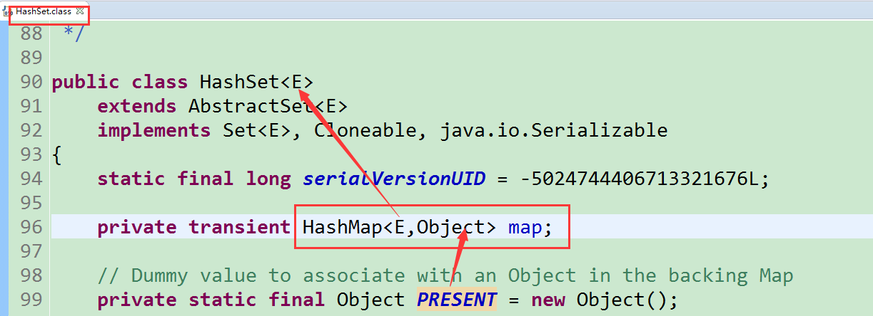
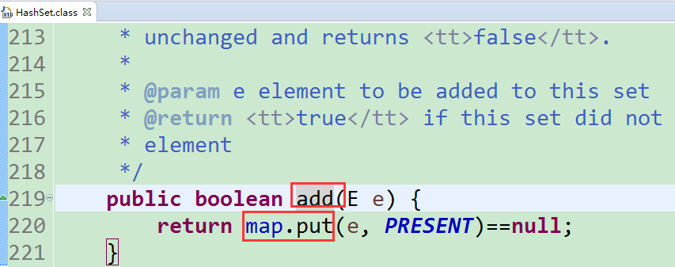

LinkedHashMap
- LinkedHashMap是HashMap的一个子类
- 在逻辑相邻的键值对之间，又维护了一个链条，可以记录前后的顺序
- HashMap无法保证存储的顺序和取出的顺序一致，LinkedHashMap可以保证
代码示例
package com.ujiuye.demos;

import java.util.LinkedHashMap;

public class Demo09_LinkedHashMap {
public static void main(String[] args) {
LinkedHashMap<String, Integer> lhm = new LinkedHashMap<>();
lhm.put("xyzqwer", 7);
lhm.put("abc", 3);
lhm.put("qq", 2);
System.out.println(lhm);
}
}

HashMap和Hashtable的关系
- HashMap和Hashtable都是Map的实现类，都可以使用哈希存储的方式，记录对应关系，几乎所有的成员方法都相同
- 不同点：
1、版本不同：HashMap是jdk1.2版本；Hashtable是jdk1.0版本
2、线程安全性不同：
HashMap线程不安全，因此效率高
Hashtable线程安全，效率低
3、null的处理不同：
HashMap可以存储null键null值
Hashtable不能存储null键null值
代码示例
package com.ujiuye.demos;

import java.util.HashMap;
import java.util.Hashtable;

public class Demo10_HashMap和Hashtable的比较 {

public static void main(String[] args) {
HashMap<String, String> hm = new HashMap<>();
hm.put(null, "4");
hm.put("", null);
hm.put(null, null);
System.out.println(hm);
}

private static void test1_Hashtable() {
Hashtable<String, String> ht = new Hashtable<>();
ht.put("abc", "3");
// ht.put(null, "4");
// ht.put("", null);
// ht.put(null, null);
System.out.println(ht);
}
}

集合的回顾
Collection 单列集合的顶层接口
List 有序有索引的子接口
Vector 线程安全、数组实现、顺序存储
ArrayList * 线程不安全、数组实现、顺序存储
LinkedList 线程安全、节点实现、链式存储
Set 无序无索引的子接口
HashSet* 使用哈希存储，保证元素唯一
LinkedHashSet 既可以保证去重，也可以保证存储的顺序
Map 双列集合的顶层接口，用于记录对应关系
Hashtable
HashMap* 都是使用哈希存储的方式
LinkedHashMap 既可以存储对应关系，也可以保证键的顺序

